**йректор МБОУ «^[итяевская средняя**

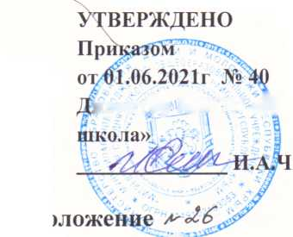**ПРИНЯТО**

**Педагогическим советом**

**детского сада «Тополёк» с. Митяево**

**Сакского района**

**Протокол № 2 от 01.06. 2021 г.**

**ижова**

о порядке приема на обучение по образовательным программам  
дошкольного образования в структурное подразделение МБОУ  
«Митяевская средняя школа»-детский сад «Тополёк» села Митяево  
Сакского района Республики Крым

1. **Общие положения**
   1. Настоящее Положение «О порядке приема на обучение по образовательным программам дошкольного образования детский сад «Тополёк» с. Митяево (далее Положение) определяет правила и регулирует деятельность дошкольного образовательного учреждения по вопросам приема на обучение воспитанников.
   2. Данное Положение определяет порядок и основания для приема на обучение детей, а также регулирования возникающих спорных вопросов при реализации данных действий в дошкольном образовательном учреждении.
   3. При приеме детей на обучение по образовательным программам дошкольного образования ДОУ руководствуется:

* Конституция Российской Федерации ст. 43;
* Федеральным законом от 29.12.2012г. №273-Ф3 «Об образовании в Российской Федерации» с изменениями от 24 марта 2021 года;
* Федеральным законом № 115-ФЗ от 25 июля 2002г «О правовом положении иностранных граждан в Российской Федерации» с изменениями от 24 февраля 2021 года;
* Федеральным законом от 19.02.1993 № 4528-1 «О беженцах»;
* Федеральным законом от 27.07.2006 № 152-ФЗ «О персональных данных»;
* Федеральный Закон от 27 июля 2010 года № 210-ФЗ «Об организации предоставления государственных и муниципальных услуг».
* Гражданский кодекс Российской Федерации (часть первая от 30.11.1994 № 51-ФЗ (ред. от 05.05.2014); часть вторая от 26.01.1996 № 14-ФЗ (ред. от 28.12.2013).
* Семейный кодекс Российской Федерации от 29.12.1995 № 223-ФЗ (ред. от 05.05.2014).
* Федеральные государственные образовательные стандарты дошкольного образования, утвержденные приказом Минобрнауки России от 17.10.2013 № 1155;
* Приказом Министерства просвещения РФ от 31 июля 2020 г. № 373 «Об утверждении Порядка организации и осуществления образовательной деятельности по основным общеобразовательным программам - образовательным программам дошкольного образования»;
* Приказом Министерства просвещения РФ от 15 мая 2020 г. № 236 «Об утверждении Порядка приема на обучение по образовательным программам дошкольного образования» с изменениями на 8 сентября 2020 года;

Приказом Министерства образования и науки РФ от 13.01.2014 № 8 «Об утверждении примерной формы договора об образовании по образовательным программам дошкольного образования»;

Распоряжение Правительства Российской Федерации от 17 декабря2009 г.№ 1993-р;